解法一：
由于有Hint 的存在，因此很容易想到一个O(N^2) 的算法。记FBi 为在第i 天最多能够拥有多少B 类券，FAi 为在第i 天最多能够拥有多少A类券。显然有：
FAi = FBi × Ratei
那么，对于第i 天最后一次购买，它在第j 天（i<=j）的价值就是：
Worth i,j = FBi × Bj + FAi × Aj
于是：
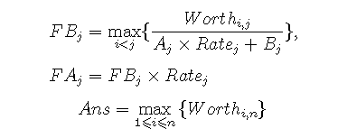
时间复杂度：O(N^2)
空间复杂度：O(N)
期望得分： 60 分

解法二：
在解法一的基础上，通过优化方程，我们想到了解法二。
重新考察方程：
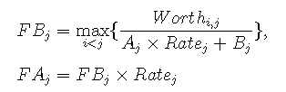
我们可以把最后一次购入金劵的时间看作一种决策。考虑不同的两种决策，在此时哪种决策能够获得最大的价值哪种决策显然此时更优。假设此时A劵的价值为PA，B 劵的价值为PB，两个不同的决策是：最后一次在第x 天和第y 天买入金劵。那么，决策x 不如决策y 优等价于：
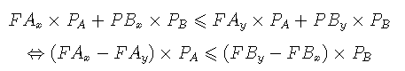
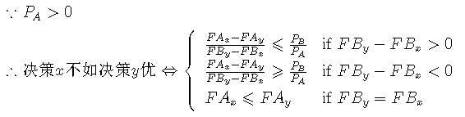
由此，我们可以构造决策序列，令：
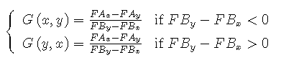
假设此时的决策序列为i1,i2,. . . ,ik，则它们满足: -∞ < G(i1, i2) < G(i2, i3) < …… < G(ik-1; ik) < +∞。
那么在选取有关x 的最优决策时，记H (x) = Bx/Ax，找到最大的l 满足G(il-1, il) <= H (x) <= G(il, il+1)，则决策l 对于x 决策最优。
由此可以计算出Fai, FBi{ i ∈[1, n] }。由于H (x) 以及决策y 均非单
调，因此需要使用平衡树来维护决策序列与做出决策。考场上我使用的是Treap。
时间复杂度：O(Nlog2N)
空间复杂度：O(Nlog2N)
期望得分： 100 分

